RAPPORT RÉVISÉ DE CLASSIFICATION D’IMAGES RADIOGRAPHIQUES COVID-19 PAR DEEP LEARNING
Synthèse analytique des notebooks fournis – CNN custom, DenseNet121, EfficientNetB0, ResNet50 et VGG16
Version révisée intégrant les nouveaux notebooks VGG16 fine-tunés et un tableau comparatif consolidé.

Résumé exécutif
- Le protocole expérimental est homogène sur 10 exécutions : mêmes fixed splits, même pipeline général de prétraitement, même logique d’entraînement en deux phases pour les modèles pré-entraînés, et même jeu de test final (3 175 images).
- Le meilleur compromis global est obtenu par VGG16 sans CLAHE ni data augmentation : accuracy 0,886 ; Macro-F1 0,880 ; F1-weighted 0,885.
- Si la priorité devient la sensibilité à la classe COVID, la variante VGG16 avec CLAHE et data augmentation est légèrement plus intéressante : recall COVID 0,825 contre 0,810 pour la variante sans prétraitements additionnels.
- Contrairement à l’intuition initiale, CLAHE + augmentation n’améliorent pas systématiquement les performances globales. Sur 4 architectures sur 5, la variante sans ces traitements obtient le meilleur Macro-F1.
- Les confusions les plus persistantes concernent surtout COVID et Lung_Opacity. Les classes Normal et Viral Pneumonia sont généralement mieux reconnues.

1. Périmètre de cette révision
Cette version du rapport consolide uniquement les notebooks de deep learning fournis pour cette itération : CNN custom, DenseNet121, EfficientNetB0, ResNet50 et VGG16, chacun testé en deux variantes (sans CLAHE / sans augmentation, puis avec CLAHE / avec augmentation). Elle remplace la version précédente en intégrant correctement les nouveaux résultats VGG16 fine-tunés. Les modèles de machine learning classiques et les notebooks des étapes antérieures ne sont pas recomptés ici ; ils devront être fusionnés séparément dans le document final global.

2. Données, split et protocole d’évaluation
Tous les notebooks exploitent les mêmes fichiers CSV de split. Cela garantit une comparaison stricte entre architectures : aucune différence de performance ne peut être attribuée à un tirage aléatoire différent du jeu de test.

2.1 Répartition des données
Split | COVID | Normal | Lung_Opacity | Viral_Pneumonia | Total
Train | 2531 | 7134 | 4208 | 942 | 14815
Validation | 543 | 1529 | 902 | 201 | 3175
Test | 542 | 1529 | 902 | 202 | 3175
Total | 3616 | 10192 | 6012 | 1345 | 21165

2.2 Pipeline commun
- conversion en niveaux de gris ;
- application du masque pulmonaire ;
- redimensionnement à 128 × 128 ;
- normalisation et pipeline tf.data identiques ;
- mêmes callbacks principaux ;
- même stratégie d’évaluation sur le jeu de test.
Deux variantes ont ensuite été comparées par architecture : (i) CLAHE désactivé et data augmentation désactivée ; (ii) CLAHE activé et data augmentation activée.

2.3 Métrique principale
Le critère principal retenu dans ce rapport est le Macro-F1. Ce choix est cohérent avec le contexte médical et le déséquilibre des classes : il pondère toutes les classes de la même manière et évite que la classe majoritaire Normal ne masque une faiblesse sur COVID ou Viral Pneumonia. L’accuracy, le F1-weighted et les rappels par classe restent cependant utiles pour compléter l’analyse.

3. Résultats globaux
Le tableau suivant synthétise les résultats de test. Pour rester lisible, il met l’accent sur les métriques les plus discriminantes : accuracy, Macro-F1, recall COVID et F1 COVID.
Modèle | CLAHE | Augmentation | Accuracy | Macro-F1 | F1-weighted | Recall COVID | F1 COVID
VGG16 | Non | Non | 0.886 | 0.880 | 0.885 | 0.810 | 0.814
VGG16 | Oui | Oui | 0.877 | 0.875 | 0.877 | 0.825 | 0.802
CNN custom | Non | Non | 0.878 | 0.873 | 0.877 | 0.699 | 0.790
CNN custom | Oui | Oui | 0.875 | 0.872 | 0.875 | 0.792 | 0.794
ResNet50 | Non | Non | 0.859 | 0.855 | 0.859 | 0.773 | 0.749
EfficientNetB0 | Non | Non | 0.855 | 0.846 | 0.854 | 0.745 | 0.759
DenseNet121 | Non | Non | 0.839 | 0.830 | 0.841 | 0.780 | 0.710
EfficientNetB0 | Oui | Oui | 0.827 | 0.821 | 0.829 | 0.780 | 0.697
ResNet50 | Oui | Oui | 0.830 | 0.815 | 0.827 | 0.664 | 0.700
DenseNet121 | Oui | Oui | 0.787 | 0.769 | 0.793 | 0.760 | 0.630
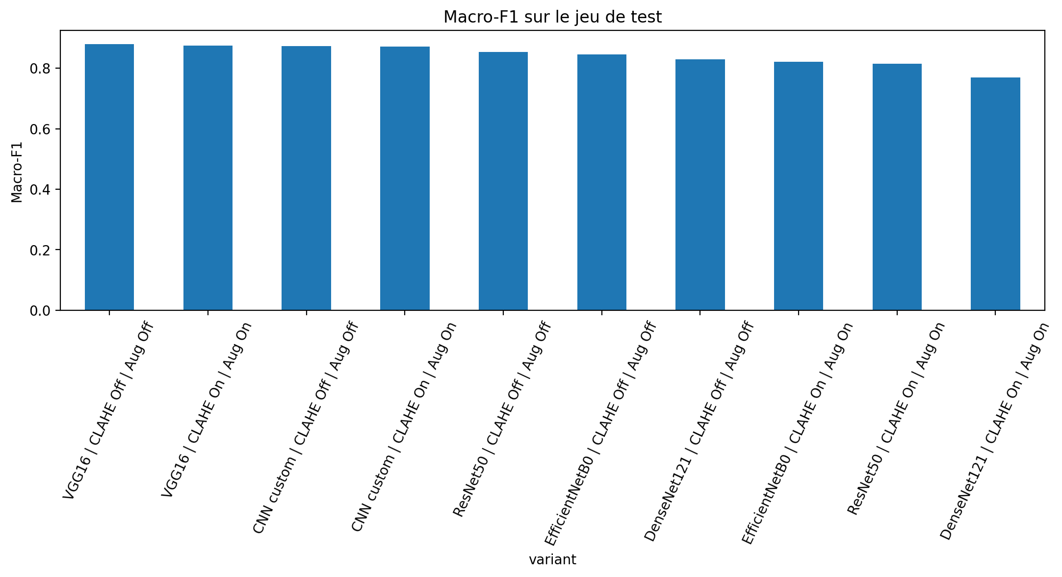
Figure 1 – Classement des 10 exécutions par Macro-F1 sur le jeu de test.
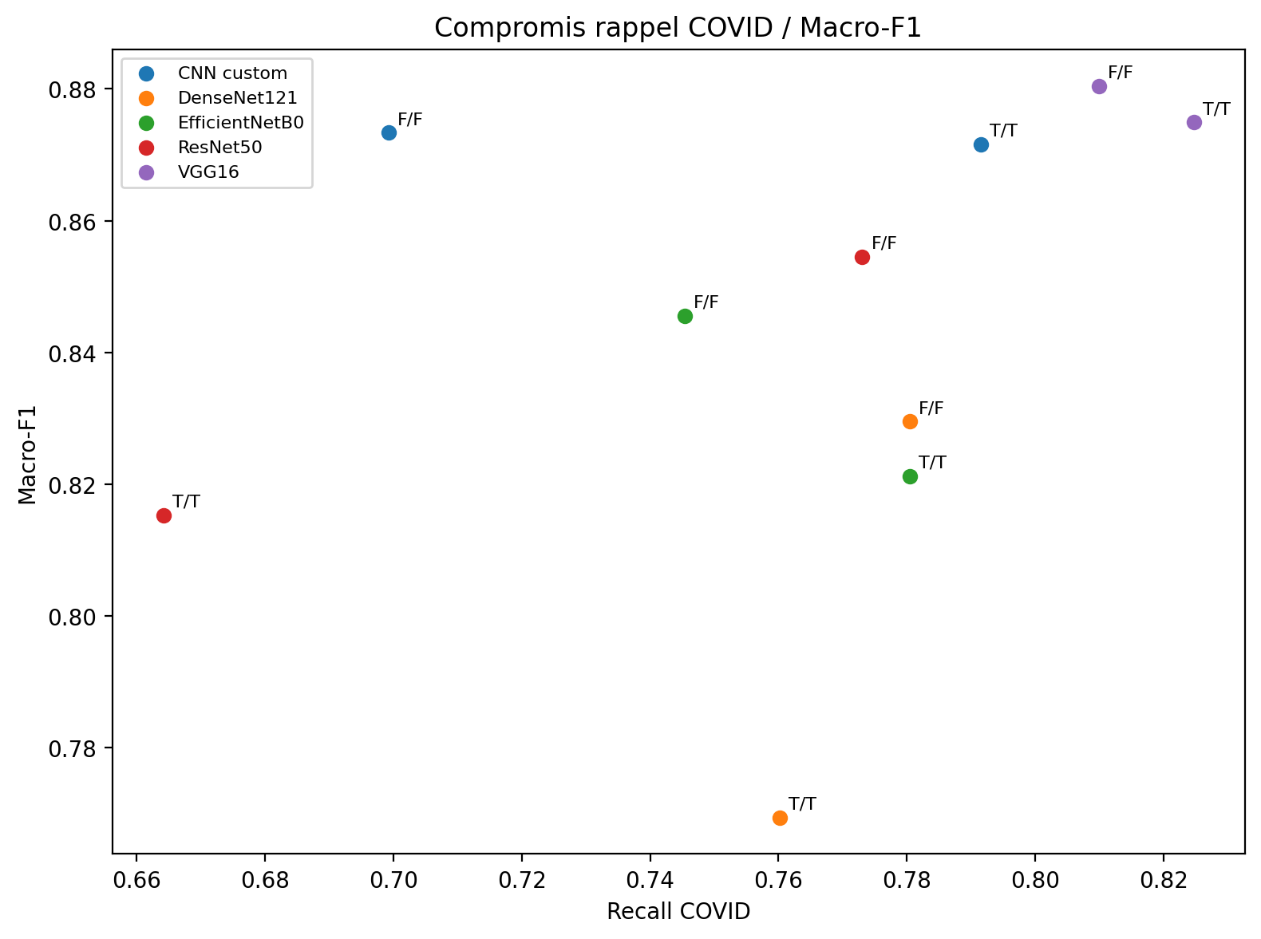
Figure 2 – Compromis entre recall COVID et Macro-F1.
Le classement montre clairement deux enseignements. D’une part, les deux variantes VGG16 dominent les autres architectures sur le protocole retenu. D’autre part, le CNN custom n’est pas un simple témoin faible : sa variante sans CLAHE ni augmentation se place troisième, devant ResNet50, EfficientNetB0 et DenseNet121.

4. Analyse par architecture

4.1 CNN custom
Le CNN custom obtient des résultats très solides : accuracy 0,878 et Macro-F1 0,873 sans CLAHE ni augmentation, puis accuracy 0,875 et Macro-F1 0,872 avec ces traitements. Le gain global est donc quasi nul, mais la variante augmentée relève nettement le recall COVID : 0,792 contre 0,699. Cette architecture présente donc un profil intéressant : une bonne base de référence, très compétitive, avec un arbitrage clair entre équilibre global et sensibilité COVID.

4.2 EfficientNetB0
EfficientNetB0 reste correct mais ne domine pas sur ce jeu de données. Sans CLAHE ni augmentation, il atteint accuracy 0,855 et Macro-F1 0,846. Avec CLAHE et augmentation, l’accuracy descend à 0,827 et le Macro-F1 à 0,821. Le rappel COVID progresse en revanche de 0,745 à 0,780. La lecture la plus cohérente est la suivante : la variante augmentée rend le modèle plus sensible à la classe COVID, mais au prix d’un affaiblissement de la cohérence multiclasses globale.

4.3 DenseNet121
DenseNet121 est l’architecture qui souffre le plus de la variante CLAHE + augmentation dans cette étude. Sans ces traitements, le modèle atteint accuracy 0,839 et Macro-F1 0,830 ; avec eux, il tombe à 0,787 et 0,769. Le rappel COVID baisse aussi, de 0,780 à 0,760, tandis que le rappel Lung_Opacity décroche davantage encore. Le comportement observé suggère ici une dégradation de la séparabilité, en particulier entre les opacités pulmonaires et les autres motifs pathologiques.

4.4 ResNet50
ResNet50 offre un comportement stable et compétitif. La variante sans CLAHE ni augmentation produit accuracy 0,859 et Macro-F1 0,855, contre 0,830 et 0,815 pour la variante avec traitements. Le rappel COVID y est également meilleur sans CLAHE/augmentation : 0,773 contre 0,664. Dans ce protocole, ResNet50 confirme qu’il s’agit d’une valeur sûre, mais il reste derrière VGG16 et légèrement derrière le CNN custom sans prétraitements additionnels.

4.5 VGG16
Les nouveaux notebooks VGG16 corrigent la principale faiblesse du rapport précédent : on ne s’appuie plus sur une version gelée qui n’apprenait pas réellement en profondeur, mais sur deux versions fine-tunées comparables aux autres architectures. La variante sans CLAHE ni augmentation obtient le meilleur score global de l’étude : accuracy 0,886 ; Macro-F1 0,880 ; F1-weighted 0,885. La variante avec CLAHE et augmentation reste très proche : accuracy 0,877 ; Macro-F1 0,875 ; mais elle devient la meilleure sur le rappel COVID avec 0,825. Autrement dit, VGG16 domine l’étude selon deux critères différents : meilleur équilibre global d’un côté, meilleure sensibilité COVID de l’autre.

5. Effet de CLAHE et de la data augmentation
L’intérêt de tester systématiquement les variantes avec et sans CLAHE/augmentation est précisément de sortir du discours générique selon lequel ces traitements seraient toujours bénéfiques. Les résultats montrent une réalité plus nuancée.
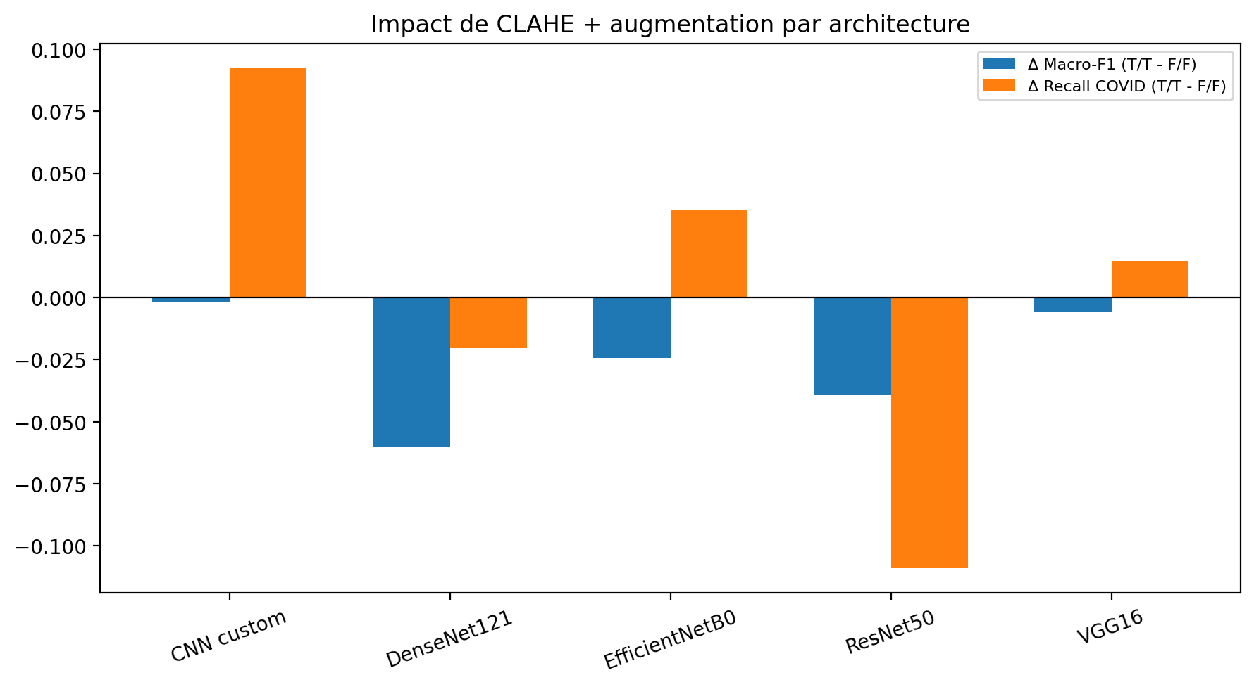
Figure 3 – Variation des performances entre la variante T/T (CLAHE et augmentation activés) et F/F.
Architecture | Δ Accuracy (T/T - F/F) | Δ Macro-F1 | Δ Recall COVID | Δ Macro recall
CNN custom | -0.003 | -0.002 | 0.092 | 0.006
DenseNet121 | -0.052 | -0.060 | -0.020 | -0.039
EfficientNetB0 | -0.028 | -0.024 | 0.035 | -0.019
ResNet50 | -0.029 | -0.039 | -0.109 | -0.028
VGG16 | -0.009 | -0.006 | 0.015 | 0.005
Lecture de ces écarts : pour DenseNet121, EfficientNetB0 et ResNet50, la variante T/T dégrade à la fois accuracy et Macro-F1. Pour le CNN custom et VGG16, l’effet est plus ambigu : le Macro-F1 recule légèrement, mais le rappel COVID progresse nettement. La conclusion pratique n’est donc pas “activer systématiquement CLAHE et l’augmentation”, mais “choisir cette variante quand on veut privilégier la sensibilité COVID, en acceptant une légère perte d’équilibre global”.

6. Sélection du modèle final
Deux scénarios de sélection sont justifiés par les résultats :
- Scénario A – classement multiclasses équilibré : VGG16 sans CLAHE ni augmentation. C’est le meilleur modèle du benchmark sur la métrique principale (Macro-F1 = 0,880) et sur l’accuracy (0,886).
- Scénario B – priorité au rappel COVID : VGG16 avec CLAHE et augmentation. Il reste très performant globalement tout en obtenant le meilleur recall COVID du groupe (0,825).
Pour un rapport académique centré sur la comparaison multiclasses, le modèle recommandé comme modèle final est VGG16 sans CLAHE ni augmentation. Pour une lecture plus clinique orientée dépistage/sensibilité COVID, il est pertinent de conserver en parallèle la variante VGG16 avec CLAHE et augmentation comme seconde référence.

6.1 Classification report du meilleur modèle global
Classe | Précision | Recall | F1-score | Support
COVID | 0.819 | 0.810 | 0.814 | 542
Normal | 0.885 | 0.956 | 0.919 | 1529
Lung_Opacity | 0.922 | 0.808 | 0.861 | 902
Viral Pneumonia | 0.939 | 0.916 | 0.927 | 202
Macro avg | nan | 0.872 | 0.880 | 3175
Weighted avg | nan | nan | 0.885 | 3175
Le profil du meilleur modèle confirme la structure des erreurs : les classes Normal et Viral Pneumonia sont très bien reconnues, tandis que le point faible relatif reste le couple COVID / Lung_Opacity. Ce résultat est cohérent avec la difficulté visuelle intrinsèque à séparer certaines opacités diffuses d’origine virale ou inflammatoire.

7. Interprétabilité
Étant donné le classement final, l’interprétabilité doit maintenant être concentrée prioritairement sur VGG16. Les notebooks fournis permettent de générer des cartes Grad-CAM pour des cas correctement et incorrectement classés. Cette étape est utile pour vérifier que le modèle fonde ses décisions sur les zones pulmonaires et non sur des artefacts de bord, des annotations ou le fond radiographique.
Dans les exécutions retenues pour la synthèse, le pipeline SHAP est préparé mais n’a pas été systématiquement lancé jusqu’au bout, principalement en raison de son coût de calcul. Il est donc raisonnable, pour le rendu final, de concentrer l’analyse visuelle détaillée sur quelques exemples Grad-CAM du meilleur modèle, puis d’utiliser SHAP seulement comme illustration complémentaire sur un petit nombre de cas représentatifs.

8. Limites et améliorations recommandées
- Le benchmark repose sur un seul fixed split. Cela garantit l’équité de la comparaison, mais ne remplace pas une validation croisée ou une validation externe.
- La résolution 128 × 128 a été choisie pour rester compatible avec la mémoire disponible ; elle peut lisser certaines structures fines utiles au diagnostic.
- La hiérarchie des modèles observée ici est propre à ce pipeline. Elle ne permet pas de conclure qu’une architecture est universellement supérieure dans tout contexte de radiographie thoracique.
- Une amélioration ciblée plus pertinente que de tout réentraîner serait d’optimiser uniquement VGG16 autour du rappel COVID : ajustement du learning rate de fine-tuning, calibration de seuils, ou pondération plus agressive de la classe COVID.

9. Conclusion
Cette révision corrige les principaux défauts du rapport précédent : les résultats VGG16 fine-tunés sont bien intégrés, la comparaison est désormais centralisée dans un tableau unique, la métrique principale est explicitée, et l’interprétation des écarts entre architectures est argumentée. Sur la base des notebooks fournis, le constat est net : VGG16 fine-tuné domine le benchmark. La variante sans CLAHE ni augmentation est la meilleure pour un compromis multiclasses équilibré, tandis que la variante avec CLAHE et augmentation apporte le meilleur rappel COVID. Le CNN custom mérite également d’être valorisé, car il reste remarquablement proche des architectures pré-entraînées malgré une conception plus simple.

Annexe – résultats consolidés complets
Architecture | CLAHE | Augmentation | Accuracy | Macro-F1 | F1-weighted | COVID précision | COVID recall | COVID F1 | Normal recall | Lung_Opacity recall | Viral Pneumonia recall
CNN custom | Non | Non | 0.878 | 0.873 | 0.877 | 0.907 | 0.699 | 0.790 | 0.927 | 0.892 | 0.921
CNN custom | Oui | Oui | 0.875 | 0.872 | 0.875 | 0.796 | 0.792 | 0.794 | 0.914 | 0.851 | 0.906
DenseNet121 | Non | Non | 0.839 | 0.830 | 0.841 | 0.652 | 0.780 | 0.710 | 0.890 | 0.763 | 0.955
DenseNet121 | Oui | Oui | 0.787 | 0.769 | 0.793 | 0.538 | 0.760 | 0.630 | 0.842 | 0.674 | 0.955
EfficientNetB0 | Non | Non | 0.855 | 0.846 | 0.854 | 0.774 | 0.745 | 0.759 | 0.895 | 0.834 | 0.941
EfficientNetB0 | Oui | Oui | 0.827 | 0.821 | 0.829 | 0.629 | 0.780 | 0.697 | 0.880 | 0.738 | 0.941
ResNet50 | Non | Non | 0.859 | 0.855 | 0.859 | 0.726 | 0.773 | 0.749 | 0.922 | 0.798 | 0.891
ResNet50 | Oui | Oui | 0.830 | 0.815 | 0.827 | 0.739 | 0.664 | 0.700 | 0.926 | 0.743 | 0.941
VGG16 | Non | Non | 0.886 | 0.880 | 0.885 | 0.819 | 0.810 | 0.814 | 0.956 | 0.808 | 0.916
VGG16 | Oui | Oui | 0.877 | 0.875 | 0.877 | 0.780 | 0.825 | 0.802 | 0.920 | 0.820 | 0.946

